NO ALL’ENNESIMO SACCO DI MESTRE
NO ALLA NUOVA “TANGENZIALE” DENTRO ALLA CITTA’
C’è già la strada regionale 14bis, potenziata recentemente con i nuovi sottopassi e rotatorie in via Orlanda e a Favaro, ma l’Amministrazione comunale, prima di esplodere, ha impegnato le esauste finanze comunali per realizzare il collegamento stradale tra viale Vespucci e Via Martiri della Libertà. Di fatto sarà l’alternativa automobilistica alla precedente all’interno della Città, che andrà non solo a penalizzare le aree densamente abitata limitrofe ma costituirà un’ulteriore ostacolo relazionale fra i poli scolastici di Via delle Messi e il resto di Mestre.
Costerà “solo” 17,5 milioni di euro la nuova strada, fatti salva la consuetudine della lievitazione strada facendo, e intorno dovrebbe sorgere un nuovo pezzo di periferia costituita da palazzoni alti fino a 20 piani con torri di 33 metri, 44 metri, 68 metri, fuori scala e del tutto estranei alle fisionomie del margine della città che c’è. Qui la riqualificazione di Mestre, la tanto declamata Mestre bella” dall’Amministrazione precedente, è stata persa di vista; eluso anche l’obbligo della valutazione di compatibilità ambientale.
Il prezzo enorme, non solo in termini economici, ma anche ambientali e sociali è l’eredità lasciata ai cittadini.
L'espansione urbana senza limiti è un’altra eredità, una consuetudine passata che risulta però del tutto ingiustificata dalle dinamiche demografiche ed edilizie più recenti: a Mestre la riduzione dei residenti parte dal 1985 e ad oggi ha perso 21.000 abitanti.
Per chi questo nuovo pezzo di Mestre, se il mercato edilizio è paralizzato dalla crisi finanziaria e dall’abnorme costruito realizzato e invenduto?
Al parere negativo espresso a suo tempo dalla Commissione di Salvaguardia di Venezia, per la carente qualità del nuova parte di Città estesa su una superficie superiore al parco della Bissuola, si aggiunge l’omissione della Valutazione Ambientale Strategica (VAS) invece obbligatoria.
Eppure, a un tale nuovo sfregio per Mestre è stata riconosciuto il carattere di pubblica utilità dalla Giunta Orsoni, nonostante la mancanza di ragioni di rilievo pubblico e ancor meno di priorità a fronte dello sfascio del bilancio comunale.
Nell’area interessata dal progetto sono coinvolte presenze di rilievo naturalistico, storico-culturale e archeologico che andranno distrutte. Sono minacciati ambiti di valore naturalistico, ormai scomparsi nel panorama di un territorio comunale già ripetutamente violentato.
E’ compreso il paleoalveo del fiume Marzenego con la zona umida attigua, funzionali ed essenziali quale invaso naturale in un ambito con notevoli criticità idrauliche, come confermano le recenti inondazioni sulle aree limitrofe.
Ci son anche gli elettrodotti che attraversano l’area e rendono incompatibile l'uso abitativo di una sua parte considerevole. Per il loro interramento TERNA ha fatto il preventivo di spesa (qualche anno fa) di 7,3 milioni di euro, oneri lasciati a carico delle eventuali nuove abitazioni/abitanti.
Da ricordare l'utile di tipo prettamente aziendale che la società partecipata comunale AVM deriva da questo come da altri progetti e dalla loro realizzazione, per lo meno il 12% sull'importo dei lavori, come avviene per il progetto MOSE per il quale tale percentuale è stata pubblicamente definita una tangente legalizzata. L’espediente di imputare i costi di realizzazione dell’opera nei conti di bilancio di AVM, rappresenta un trucco vanificato dalle recenti leggi che lega il bilancio comunale a quello delle proprie aziende.
Opponiamoci a questa ennesima e dannosissima speculazione a carico della Città e dei suoi Cittadini.
FIRMA ANCHE TU LA PETIZIONE PER DIRE NO AL NUOVO SACCO DI MESTRE
Comitato/Movimento………….
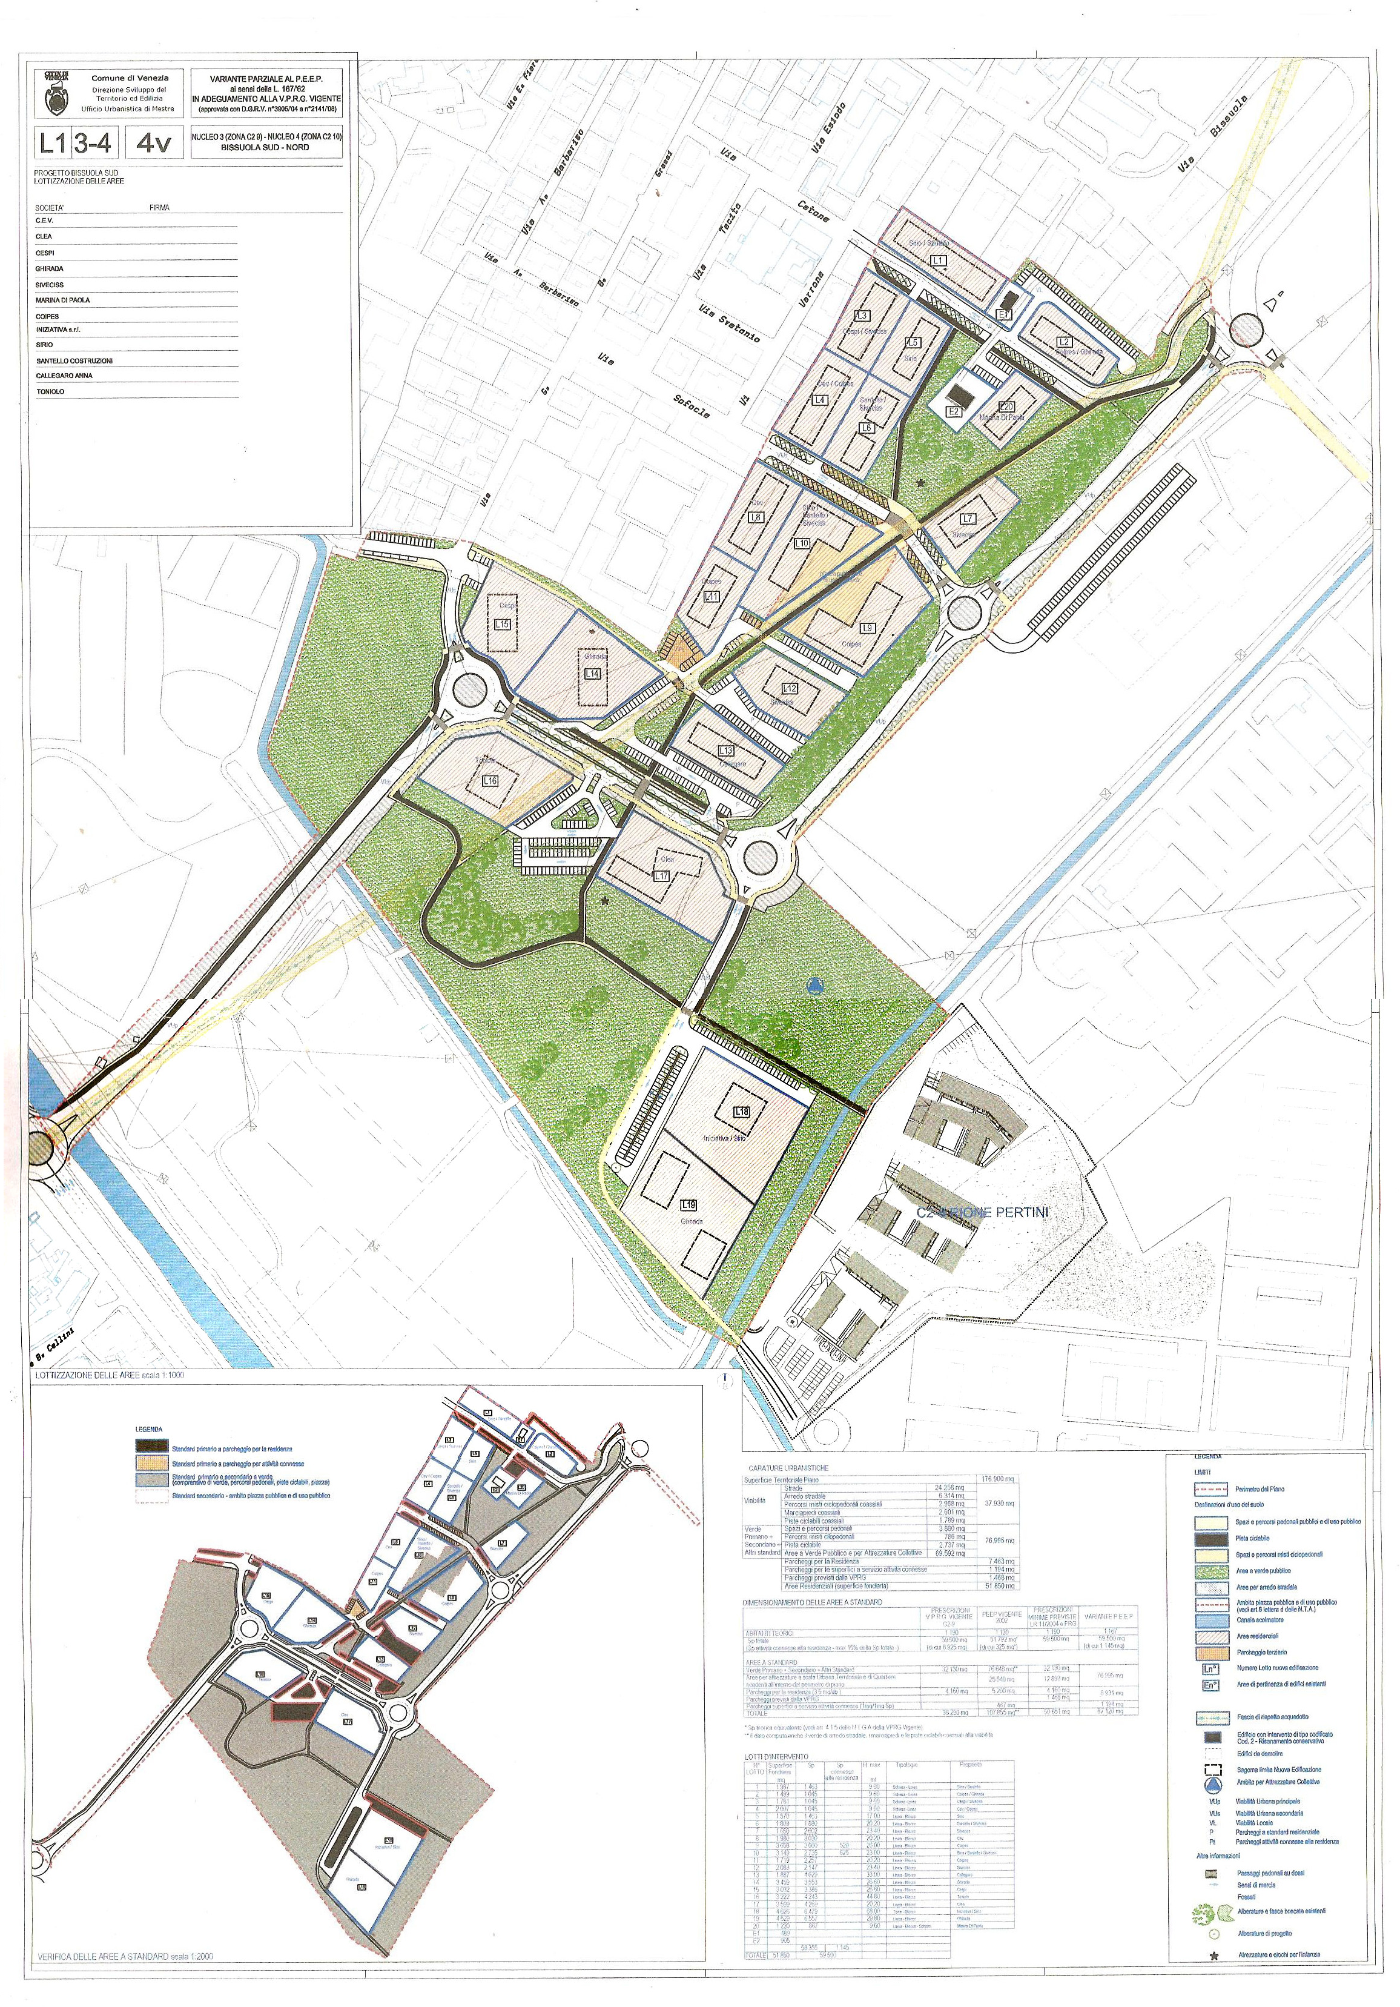
Comitato/Movimento ……….. - www……… - ….@gmail.com

